Справка на март.

9 марта Методист Центра Традиционной Культуры Ризаханова Арзу, провела открытое занятие с детьми. Главной задачей центра является обучение детей народным промыслам, знакомство с обычаями, традициями, обрядами нашей необъятной Родины. Одно из направлений в работе мамедкалинского ЦТКНР- обучение детей рукоделию и бисероплетению. Очередное занятие кружка было на тему: «Цветы» на проволочной основе. Цель занятия развитие у детей творческих способностей, повышение знаний в вопросах экологии через декоративно- прикладное искусство.

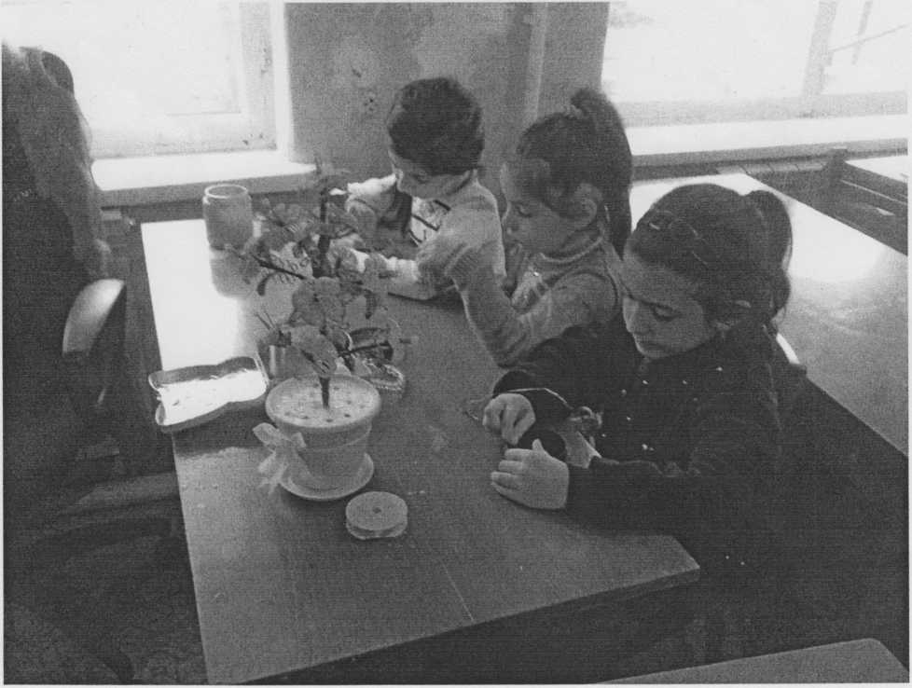

Методист 9.03.2018г.